**UNIVERSIDAD PRIVADA**

**“FRANZ TAMAYO”**

 **Ingeniería de Sistemas**

**INFORME DE PROYECTO - HITO5**

**BASE DE DATOS 1**

AUTORES:

Univ. Cristian Machicado Flores SIS6048119

DOCENTE:

Ing. William Roddy Barra Paredes

El Alto – Bolivia 2022

**Objetivos.**

**● Mostrar el manejo y gestión de bases de datos relacionales.**

**● Consultas relacionales INNER JOIN.**

**● Mostrar el uso y creación consultas SQL, manejo de funciones de la base de Datos.**

**● Manejo de funciones UDF (Funciones definidas por el usuario)**

**Consigna.**

**● Generar un documento informe que refleje la documentación necesaria para un**

**diseño y gestión de la base de datos para un caso de estudio, misma que deberá ser**

**pública en la plataforma GitHub.**

**CAPITULO 1**

Introducción

Una base de datos (cuya abreviatura es BD) es una entidad en la cual se pueden almacenar datos de manera estructurada, con la menor redundancia posible. Diferentes programas y diferentes usuarios deben poder utilizar estos datos.

El presente proyecto a presentarse tiene como objetivo almacenar datos, información de los diferentes productos que una juguetería incluso cualquier tipo de negocio para que los mismos sean almacenados en una base de datos, distribuidos por marca, categoría con el fin de organizar un almacén de dicho negocio.

**1.Contexto de Base de Datos**

Dada la situación de registrar productos de un inventario identificamos que el nombre adecuado para la base de datos deberá ser DB PROYECTO ALMACEN

* 1. Entidades/tablas de sistema:

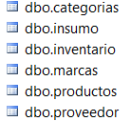

* Categorías almacena la categoría del producto
* Marcas almacena la marca del producto
* Productos almacena la información del producto
* Inventario almacena la información del inventario donde se encuentran todos los productos
* Insumo almacena todos los productos que se introducirán por parte de un proveedor
* Proveedor almacena la información del proveedor que dará productos

**2. Diseño de la base de datos.**

**2.1 diseño e.r**

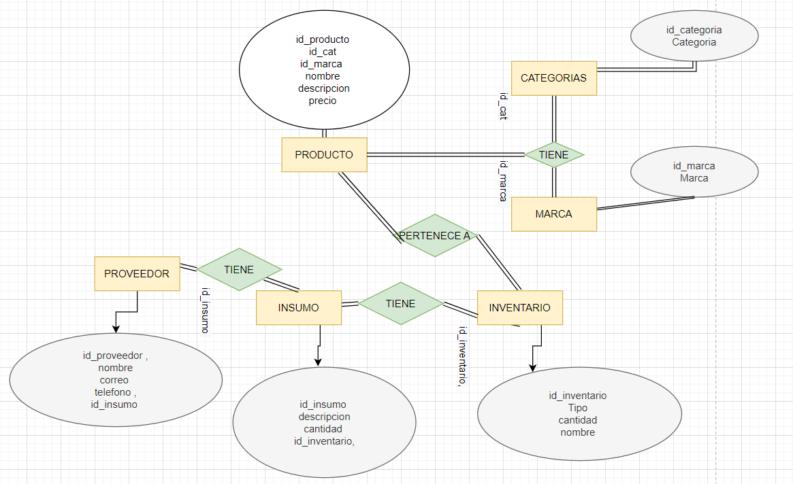

<https://app.diagrams.net/?src=about>

**2.2 Archivo sql**

create database PROYECTO_ALMACEN

Use PROYECTO_ALMACEN;

create table proveedor(

id_proveedor int identity primary key not null,

nombre varchar (50) not null,

correo varchar(60) not null,

telefono int not null,

id_insumo int

foreign key (id_insumo) references insumo(id_insumo)

);

create table insumo(

id_insumo int identity primary key not null,

descripcion varchar(100) not null,

cantidad int,

id_inventario int,

foreign key (id_inventario) references inventario (id_inventario)

);

create table inventario(

id_inventario int identity primary key not null,

tipo varchar(30),

cantidad int,

nombre varchar(100)

);

create table categorias(

id_cat int identity primary key ,

categoria VARCHAR(30)

);

create table marcas(

id_marca int identity primary key not null,

marca varchar(30)

);

drop table categorias

drop table marcas

drop table productos

CREATE TABLE productos(

id_producto int identity PRIMARY KEY,

id_cat int

FOREIGN KEY (id_cat) REFERENCES categorias (id_cat),

id_marca int

FOREIGN KEY (id_marca) REFERENCES marcas (id_marca),

nombre varchar(100),

descripcion VARCHAR(100),

precio float

);

------CONSULTAS---------------------------

--1--

select * from productos

select * from categorias

select * from marcas

--2--

SELECT pr.nombre, ma.marca, ca.categoria from productos as pr

INNER JOIN marcas as ma on ma.id_marca=pr.id_marca

INNER JOIN categorias as ca on ca.id_cat=pr.id_cat

where nombre like '%power%';

--3--

SELECT pr.nombre, pr.precio, pr.descripcion, ma.marca, ca.categoria from productos as pr

INNER JOIN marcas as ma on ma.id_marca=pr.id_marca

INNER JOIN categorias as ca on ca.id_cat=pr.id_cat

where ma.marca = 'hasbro';

--4--

SELECT pr.nombre, pr.precio, pr.descripcion, ma.marca, ca.categoria from productos as pr

INNER JOIN marcas as ma on ma.id_marca=pr.id_marca

INNER JOIN categorias as ca on ca.id_cat=pr.id_cat

where ca.categoria = 'figuras de accion';

------FUNCIONES------

--1--

SELECT COUNT(*)FROM productos

--2--

SELECT MAX(precio)FROM productos

--3--

SELECT Min(precio)FROM productos

---4-------retorna tabla decripcion---

alter function categoriaB

(@nombre varchar(100)='power ranger azul')

returns table

as

return (

select descripcion

from productos

where descripcion like '%'+descripcion+'%'

);

select* from categoriaB('figura articulable');

--id_inventario int FOREIGN KEY (id_inventario) references inventario (id_inventario)--

select * from inventario

select * from insumo

select * from proveedor

insert into categorias(categoria)values

(''),

('muñecas'),

('autos de carrera'),

('juegos de mesa'),

('plastilina no toxica'),

('figuras armables'),

('juegos de consola'),

('figuras de accion'),

('juegos de cartas');

insert into marcas(marca)values

(''),

('Hot Wheels'),

('konami'),

('litle mommy'),

('barbie'),

('LEGO'),

('Playmobil'),

('Hasbro'),

('Mattel'),

('Fisher price');

-------- procedimientos-------

---agregar producto---

alter proc AgregarProductos

@id_categoria int,

@id_marca int,

@nom varchar(100),

@descrip varchar (100),

@prec float

as

insert into productos values (@id_categoria,@id_marca,@nom,@descrip,@prec)

go

---listar producto---

alter proc ListarProductos

as

SELECT pr.nombre, pr.precio, pr.descripcion, ma.marca, ca.categoria from productos as pr

INNER JOIN marcas as ma on ma.id_marca=pr.id_marca

INNER JOIN categorias as ca on ca.id_cat=pr.id_cat

go

exec AgregarProductos 1,1,'carrito f1','auto pequeño',15

select * from productos

---listar categorias---

alter proc ListarCategorias

as

select *from categorias order by categoria asc

go

---listar marcas---

alter proc ListarMarca

as

select *from marcas order by marca asc

go

---listar productos--

exec ListarCategorias

exec ListarMarcas

**2.3 software c#**

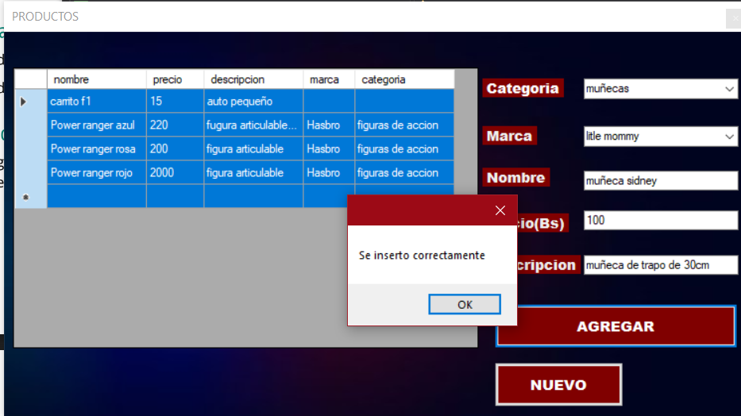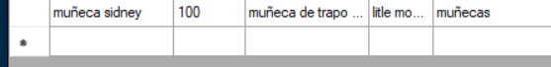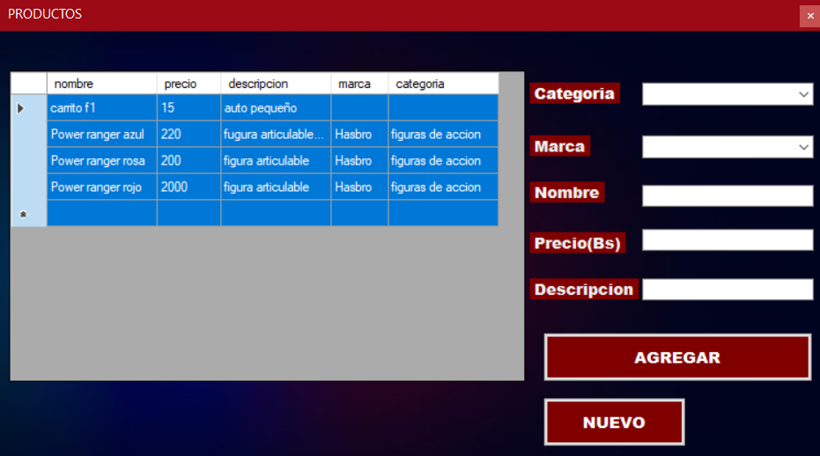

**2.4 modelo lógico**

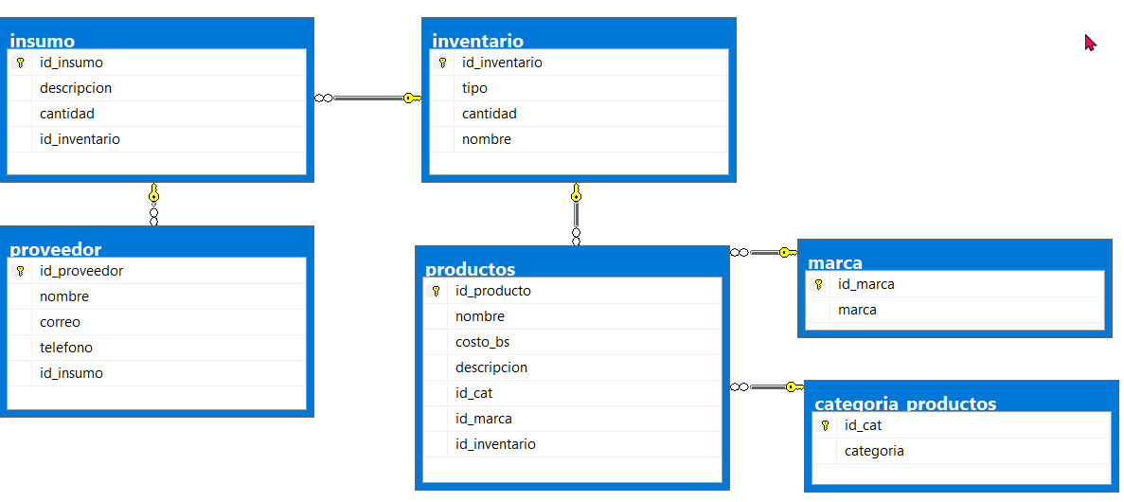

**3.Conclusiones**

**Se llega a la conclusión de que la base de datos funciona muy bien, además de las consultas y funciones.**

**Se logro poder relacionar las tablas para que en nuestro programa c# se pueda registrar los productos.**

**Es necesario seguir desarrollando el programa en c# y la base de datos en sql para que se pueda agregar las demás tablas de proveedor.**